附件

工程招标代理机构2025年业务知识考核
考核场次选择方法

1. 进入江苏建设工程招标网，点击右侧代理管理系统，进入江苏省代理管理系统，如下图所示。

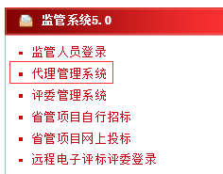
2. 进入江苏省代理管理系统，点击左侧代理管理—业务知识考核管理管理—考试报名，可以在右侧看到可以报名的考试地点和场次。

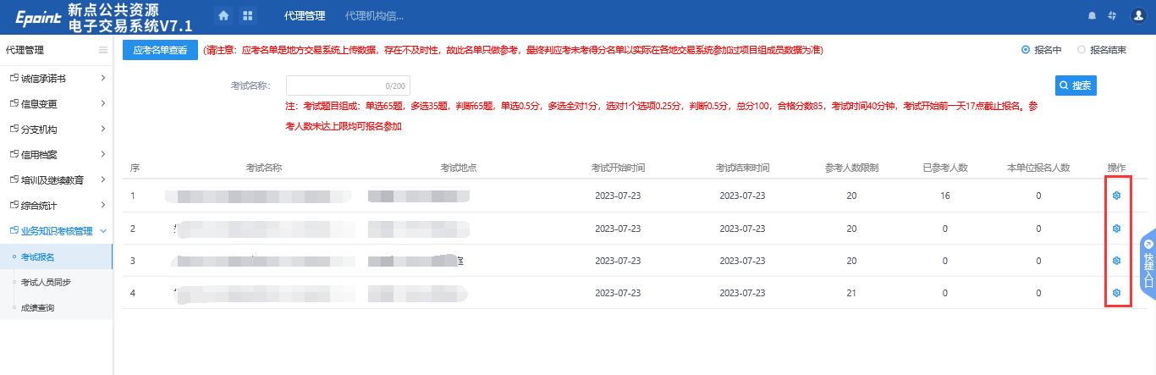

3. 点击报名按钮，即可进入报名页面，点击新增报名，勾选相应人员，挑选报名即可。
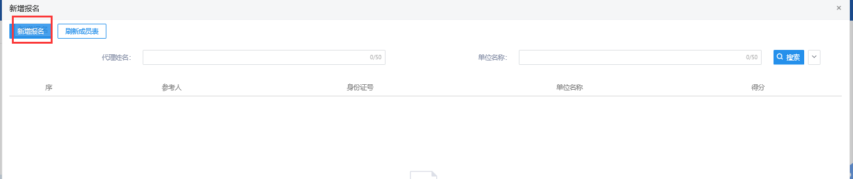
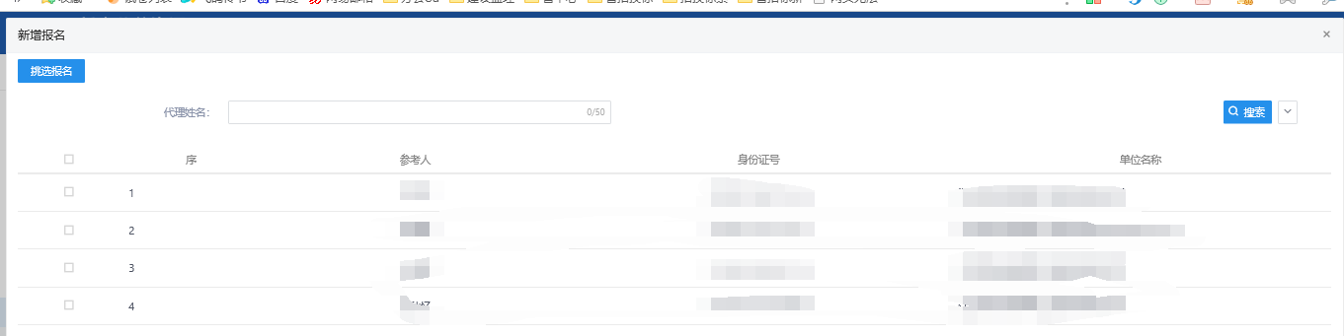
应考名单于招标代理管理系统-代理管理-业务知识考核管理-考试报名-应考名单页面中查看（2026）

